**KỸ NĂNG QUẢN LÝ THỜI GIAN**

***TS. Bùi Thị Ngọc Mai***

***Học viện Hành chính Quốc gia***

**Anh chị có mong muốn có thêm thời gian để làm 1 điều gì đó?**

**- Tăng cường sức khỏe**

**- Quan tâm đến người yêu/vợ/con/bạn bè…**

**- Học hành, phấn đấu, làm việc**

**- Làm điều mình thích, đam mê???**

**Nhưng khi có thời gian, anh chị thường làm gì?**

**Ta không thể tạo ra thêm thời gian**

**Nhưng thời gian sẽ co giãn để phù hợp với thứ ta chọn để làm**

**Nếu bạn thực sự muốn làm điều gì, bạn sẽ tìm ra thời gian cho nó**

**ANH CHỊ MUỐN CÓ 1 CUỘC SỐNG HẠNH PHÚC?**

Sức khỏe

Gia đình

Sự nghiệp

Các mối quan hệ + sở thích

Cân bằng những yếu tố này có dễ dàng???

Đức Đạt Lai Lạt Ma nói rằng : “Điều làm tôi ngạc nhiên nhất ở loài người là họ dành hầu hết thời gian và tiêu tốn sức khỏe để kiếm tiền, để cuối đời lại dùng tiền để mua lại sức khỏe”

**TẠI SAO???**

Ai cũng có 24h/ngày

Có người làm rất nhiều việc nhưng vẫn có thời gian nghỉ ngơi, giải trí?

Có người luôn thấy “bận”, rối tung?

**ĐIỀU GÌ TẠO NÊN SỰ KHÁC BIỆT GIỮA NGƯỜI THÀNH CÔNG & NGƯỜI THẤT BẠI???**

SỰ KHÁC BIỆT

NGƯỜI THÀNH CÔNG

Tạo ra những thứ tốt và giá trị hơn người khác

Tạo ra nhiều lợi ích hơn trong 1 khoảng thời gian

NGƯỜI THẤT BẠI

Sử dụng thời gian = hoặc nhiều hơn người khác

Không tạo ra nhiều giá trị

Xoay quanh những việc kém giá trị và hoàn thành rất ít việc

**I. Ý NGHĨA CỦA QUẢN LÝ THỜI GIAN**

Thời gian là tài nguyên vô giá

Thời gian là Vàng

Thời gian là cuộc sống

* **Để hiểu được giá trị của một năm...**

**hãy hỏi một học sinh vừa thi rớt**

* **Để hiểu được giá trị của một tháng...**

**hãy hỏi một bà mẹ sinh non**

* **Để hiểu được giá trị của một tuần**

**hãy hỏi tổng biên tập của một tờ tuần báo**

* **Để hiểu được giá trị của một giờ**

**hãy hỏi người yêu nhau đang mong chờ được gặp mặt nhau**

* **Để hiểu được giá trị của một phút**

**hãy hỏi người vừa trễ tàu**

* **Để hiểu được giá trị của một giây**

**hãy hỏi một người vừa thoát hiểm trong gang tấc**

* **Để hiểu giá trị của một/nghìn giây**

**hãy hỏi chủ nhân của một chiếc huy chương Thế Vận Hội**

Thời gian một đi không trở lại: Tên đã bay, lời đã nói, những ngày đã qua

Thời gian không chờ đợi ai

Thời gian là vô hạn nhưng thời gian của đời người là hữu hạn

Có thể quản lý thời gian?

Chúng ta không thể quản lý thời gian nhưng có thể quản lý bản thân về cách sử dụng thời gian!

**Quản lý thời gian là gì?**

Kiểm soát tốt hơn cách sử dụng thời gian và đưa ra lựa chọn sáng suốt trong sử dụng thời gian

**Lợi ích của quản lý thời gian**

Tăng hiệu suất làm việc

Hoàn thành công việc nhiều hơn trong TG ngắn hơn

Thăng tiến nhanh hơn, vị trí cao hơn

Tăng lượng “thời gian riêng tư”

Quan trọng đối với sức khỏe: giảm bớt áp lực, tăng niềm vui

Tự tin hơn, làm chủ thời gian và cuộc sống của bản thân

QLTG tốt hơn 🡪 hạnh phúc hơn  
QLTG = Quản trị cuộc đời

**QLTG tốt sẽ giúp**

Kiếm lại ít nhất 2h/ngày

Tăng hiệu quả quản lý thời gian lên 50%

Nhân 2 hiệu suất công việc

🡪 Thành công hay thất bại trong cuộc sống tùy thuộc vào kỹ năng quản lý thời gian

**Băn khoăn???**

QLTG quá tốt = gò bó, mất tự do?

Có thiếu tự chủ, bất bình thường?

Hoàn toàn thoải mái, tự do, chủ động

**II. NHỮNG “KẺ CẮP” THỜI GIAN**

**2.1. Làm việc không có kế hoạch**

Cả ngày thì mải đi chơi  
Tối lặn mặt trời đổ thóc vào xay

**Thói quen dùng thời gian**

Phản ứng lại yêu cầu của người khác

Làm việc gấp trước việc quan trọng

Cái gì đến trước làm trước

Chờ đến hạn cuối cùng mới làm

Làm việc nhỏ trước khi làm việc lớn

Làm cái thích trước, cái không thích sau

Ta đi chợ, bạ gì mua nấy?

Không lập kế hoạch là lập kế hoạch cho thất bại

Không lập kế hoạch sẽ trở thành nô lệ cho kế hoạch của người khác

**2.2. Mục tiêu không rõ ràng**

Xu hướng: Được chăng hay chớ; Gặp gì làm nấy; Thường tập trung vào những việc nhỏ nhặt, xem tin tức, giải trí hoặc không làm gì cả

**2.3. Trì hoãn công việc**

*Nguyên nhân gây ra trì hoãn:*

Không có thời hạn cuối cùng cụ thể

Không có sẵn nguồn lực cần thiết

Công việc quá nhiều!

Không biết bắt đầu từ đâu

Công việc quá khả năng

Thiếu đam mê, thiếu động lực

Lo sợ thất bại!

*Treo việc là Treo cổ*

*Dở dang là dở hơi*

*Nửa vời là tàn đời*

**2.4. Vòng vo, thiếu tập trung**

**2.5. Lo lắng thái quá**

**2.6. Theo chủ nghĩa hoàn hảo**

Cầu toàn

Ngứa mắt

Tự làm mọi thứ

**2.7. Bừa bãi, thiếu ngăn nắp**

**2.8. Quá nhiều giao tiếp xã hội, giải trí**

Chuyện phiếm, điện thoại

Tiếp khách, nhậu nhẹt, bù khú

Lướt web, facebook...

**Nguyên nhân khác làm mất thời gian**

Cả nể, sĩ diện, khồng biết nói KHÔNG

Ngủ quá nhiều/quá ít

Có quá nhiều công việc giấy tờ

Mất thời gian chờ đợi

Dự các cuộc họp vô bổ

Nhiều phiền nhiễu, tức giận

Giám sát quá chặt chẽ

**1 ngày anh chị mất bao nhiêu thời gian cho những lãng phí này?**

Nếu lãng phí 6h/ngày, thì

* 1 năm lãng phí: 6h x 365 ngày = 2.190h

Giả sử sống 80 năm

* Cả đời lãng phí: 80 năm x 2.190h = 175.200h
* = 20 năm (175.200 : 24 : 365)

20 năm có thể làm được những gì?

**III. CHÌA KHÓA QUẢN LÝ THỜI GIAN**

**Chìa khóa 1. Quý trọng thời gian của bản thân**

Thời gian là hữu hạn, vì thế đừng phí thời gian sống cuộc đời của người khác

**Chìa khóa 2. Thiết lập mục tiêu**

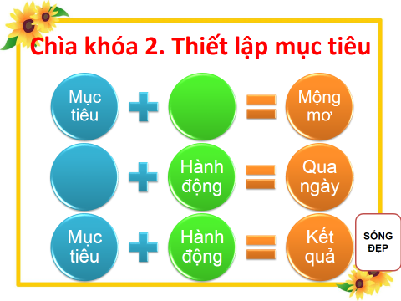

ĐH Harvard - nghiên cứu với SVTN MBA: *Bạn đã thiết lập mục tiêu cho tương lai của mình rõ ràng ra trên giấy và lập kế hoạch hoàn thành chúng chưa?*

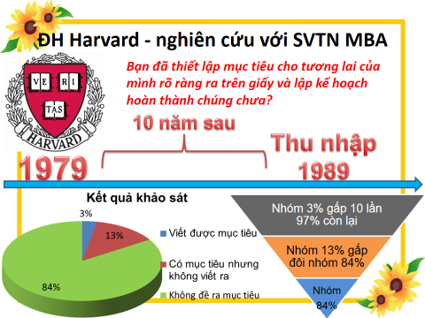

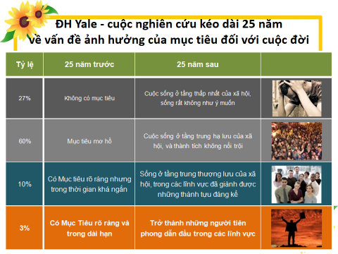

Mục tiêu của anh chị?

Về sức khỏe?

Về gia đình?

Về công việc?

Về các mối quan hệ, sở thích?

Nguyên tắc xác định mục tiêu: Rõ ràng, cụ thể, khả thi, liên quan đến tầm nhìn chung, có giới hạn thời gian

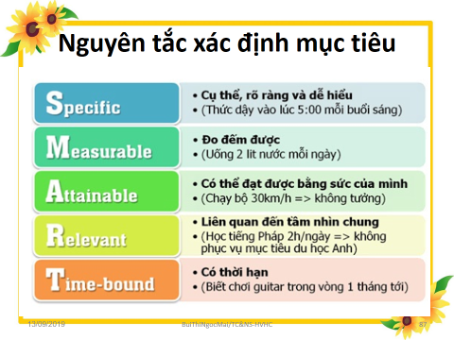

**Chìa khóa 3. LẬP KẾ HOẠCH THEO THỨ TỰ ƯU TIÊN**

*Việc quan trọng làm trước*

Hai cách tiếp cận:

Định hướng hoạt động: Làm bất cứ cái gì có thể hoặc đến với mình

Định hướng hiệu quả: Làm những gì cần làm theo thứ tự quan trọng

***TRUYỆN Đá - Sỏi - Cát - Bia***

Cách phí phạm thì giờ nhất là làm rất tốt những việc không cần thiết

Tốn nhiều thời gian cho công việc không quan trọng cũng không thể khiến chúng trở nên quan trọng hơn

Việc quan trọng nhất phải được hoàn thành tốt nhất

Lập ưu tiên cho các việc trong lịch  
Lập lịch cho các việc ưu tiên

**2 cách phân loại công việc**

***Phương pháp ABCDE***

A: Việc rất quan trọng, phải làm

B: Việc quan trọng, nên làm

C: Việc không quan trọng

D: Việc có thể ủy thác

E: Việc cần loại bỏ

***Phương pháp dùng Ma trận quản lý thời gian***

Hai thuộc tính của sự kiện: quan trọng và khẩn cấp

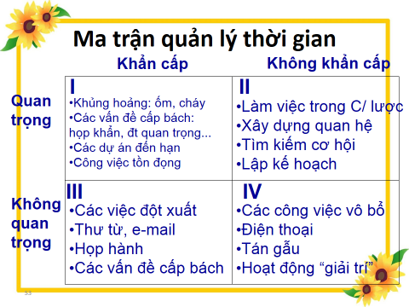

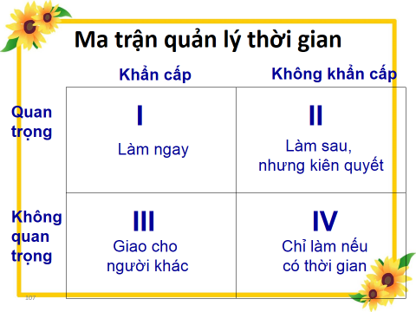

***Ưu tiên cho việc gì?***

Quan trọng và khẩn cấp: I

Quan trọng và không khẩn cấp: II

***Nên dành nhiều thời gian nhất cho vùng việc gì?***

Vùng II: khoảng 65 - 80% thời gian

Việc gì cũng gấp thì hiệu quả thấp  
Việc gì cũng vội thì mất hết cơ hội

**ĂN “ẾCH” ĐỂ THÀNH CÔNG**

***Cách chọn Ếch mà ăn***

* **Viết ra giấy tất cả những hoạt động, mục tiêu… quan trọng nhất trong ngày, trong tháng, trong quý, trong năm và trong cả cuộc đời**
* **Xác định nhiệm vụ lớn nhất và quan trọng nhất**

*“Nếu hôm nay chỉ có thể làm được một việc thì tôi sẽ làm việc nào trước tiên?”*

* **Dành thời gian đầu tiên mỗi ngày tập trung làm điều quan trọng nhất**

***Nếu bạn phải ăn 2 con ếch, hãy ăn con xấu xí nhất trước!***

**Chìa khóa 4. Dùng thời gian biểu**

Liệt kê danh sách những công việc cần phải làm trong ngày, trong tuần và trong tháng

Đưa vào thời gian biểu

Phân bổ thời gian cho mỗi đầu việc

*Anh chị có lịch làm việc ngày, tuần, tháng không?*

Kế hoạch ngày: 10 phút trước khi đi ngủ/sau khi dậy

Kế hoạch tuần: chiều thứ 6/sáng thứ 2 đầu tuần

Thời gian biểu # Bảng kê đầu việc

*Các công cụ lập TGB*

Giấy và bút: Phụ thuộc ít, Dễ sử dụng, Linh động, Không oai

Công cụ hiện đại: Phụ thuộc nhiều, Khó sử dụng, Không linh động, Rất oai

Công cụ hiện đại: Điện thoại di động, Máy vi tính: để bàn, xách tay, bỏ túi..., Phần mềm: Microsoft Outlook

Công cụ đơn giản: Một chiếc bút, Một quyển sổ nhỏ

*Cách ghi sổ*

Viết ra mọi mục tiêu cần đạt

Liệt kê tất cả các công việc cần làm

Sắp xếp theo thứ tự ưu tiên

Ghi thời gian cho mỗi việc

Gạch đi những việc đã làm

*Ba loại thời gian biểu*

Lạc quan tếu: Quá ít thời gian để thực hiện công việc

Bi quan: Quá nhiều thời gian dành cho một việc

Thực tế: Dành vừa đủ thời gian cho việc cụ thể

**Chìa khóa 5. Ngừng chần chừ, vòng vo**

Động đến làm ngay, làm xong dứt điểm

Tập trung và dứt khoát

Một thời điểm, làm 1 việc

“Cai nghiện”

*“Tiêu diệt những con ruồi”?:*

Cho hệ thống thư thoại nhận cuộc gọi khi bận

Tắt tin nhắn e-mail

Dẹp báo chí và những thứ tiêu khiển khác ra khỏi bàn làm việc

Nếu có văn phòng riêng, đóng cửa và treo biển “Đang bận”

***Không làm cũng được- Không làm***

***Không làm không được - Làm ngay tức thì***

**Chìa khóa 6. Tập trung**

Sử dụng đồng hồ Pomodoro

1. Quyết định công việc sẽ làm
2. Thiết lập bộ đếm thời gian cho phiên làm việc Pomodoro: 25 phút
3. Tập trung làm 1 việc đã định cho đến khi đồng hồ báo hết Pomodoro
4. Nghỉ ngắn từ 3 - 5 phút
5. Sau 4 phiên Pomodoro: nghỉ dài 15 - 30 phút

**Chìa khóa 7. Sử dụng khoảng thời gian chất lượng**

Khoảng thời gian nào trong ngày anh chị làm việc hiệu quả nhất, sáng suốt nhất?

**Làm việc quan trọng khi nhiều năng lượng nhất, tỉnh táo nhất, tập trung nhất**

Thời điểm làm việc hiệu quả nhất: Nguyên lý Pareto 80/20

**Chìa khóa 8. Hãy biết nói KHÔNG**

Nhiệt tình?

Cả nể?

Bệnh sĩ?

*Tại sao phải nói Không?*

Không thể nói “có” mọi lúc

Thay cho câu “để lúc khác”

Không thể làm hài lòng tất cả mọi người

*Khi nào cần nói KHÔNG?*

Không có thời gian làm việc đó

Không muốn làm việc đó

Khi việc đó không quan trọng lắm

Khi không phải trách nhiệm của mình

*Cách nói “không”*

Xin lỗi, tôi không thể làm thế ngay bây giờ

Chịu thua vấn đề đó

Cảm ơn đã tin tôi, nhưng tôi không thể giúp

Người khác có thể giúp bạn nhiều hơn tôi

**Chìa khóa 9. Sắp xếp phòng làm việc khoa học**

Chỉ để thứ cần dùng trên bàn

Để mọi thứ cần thiết trong tầm tay

Chỉ định chỗ cho từng vật dụng

Hồ sơ sắp xếp hợp lý

Thực hành 5S: Sàng lọc, Sắp xếp, Sạch sẽ, Săn sóc, Sẵn sàng

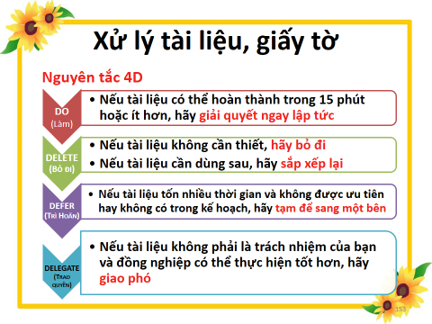

**Chìa khóa 10. Ủy thác**

Bằng cách ủy thác hợp lý, bạn có thể làm được nhiều việc hơn và có thể giúp người khác phát triển!

Ủy thác

Bạn không thể tự làm mọi việc

Là nhà quản lý mẫn cán là điều tốt  
Nhưng là nhà quản lý thông minh còn tốt hơn!

Vị trí nào cũng có thể ủy thác

Cần dành thời gian hướng dẫn

Không nên quá cầu toàn

**Chìa khóa 11. Tận dụng thời gian chết**

*Khi nào?*

Thời gian chờ đợi

Ngồi trên xe

Lúc rảnh chỉ biết đọc tin giật gân, chơi game, buôn chuyện

...

*Có thể:*

Đọc sách, nghe sách

Nghe nhạc

Ghi chép

Tưởng tượng

Sử dụng công nghệ

...

**Chìa khóa 12: Không làm gì cả**

* Dành thời gian tĩnh tâm, cân bằng năng lượng, chỉ kết nối với con người hiện tại
* Suy nghĩ về những giá trị, mục tiêu của bản thân
* Bắt tay vào làm những điều thực sự quan trọng

**Có thể quản lý thời gian?**

KHÓ, NHƯNG LÀM ĐƯỢC NẾU MUỐN

**Yêu cầu 4K để phương pháp QLTG phát huy hiệu quả**

Khát vọng: khát khao cháy bỏng đạt được hiệu quả QLTG

Kiên quyết: quyết không quay đầu

Kiên nhẫn: theo đuổi đủ lâu cho đến khi thành thói quen

Kỷ luật: kiểm soát bản thân, thực hành lặp đi lặp lại

*Mắc lỗi nhiều nhất là thiếu tính kỷ luật*

Kỷ luật là tự do

Kỷ luật là sức mạnh

Hãy tôn trọng thời gian của người khác!